**мІНІСТЕРСТВО ОСВІТИ І НАУКИ УКРАЇНИ**

**нАЦІОНАЛЬНИЙ УНІВЕРСИТЕТ «лЬВІВСЬКА ПОЛІТЕХНІКА»**

**ІНСТИТУТ КОМП’ЮТЕРНИХ НАУК ТА ІНОРМАЦІЙНИХ ТЕХНОЛОГІЙ**

**Кафедра ІСМ**

|  |
| --- |
| **2020** |



**ЗВІТ**

**Про виконання лабораторної роботи № 9.1 B**

**« Послідовний пошук в масиві структур»**

**З дисципліни**

**«Алгоритмізація та програмування»**

**Студента групи ІТ-12**

**Шкринди Володимира**

**Мета роботи**

Навчитися опрацьовувати масиви структур з об’єднаннями.

**Умова завдання**

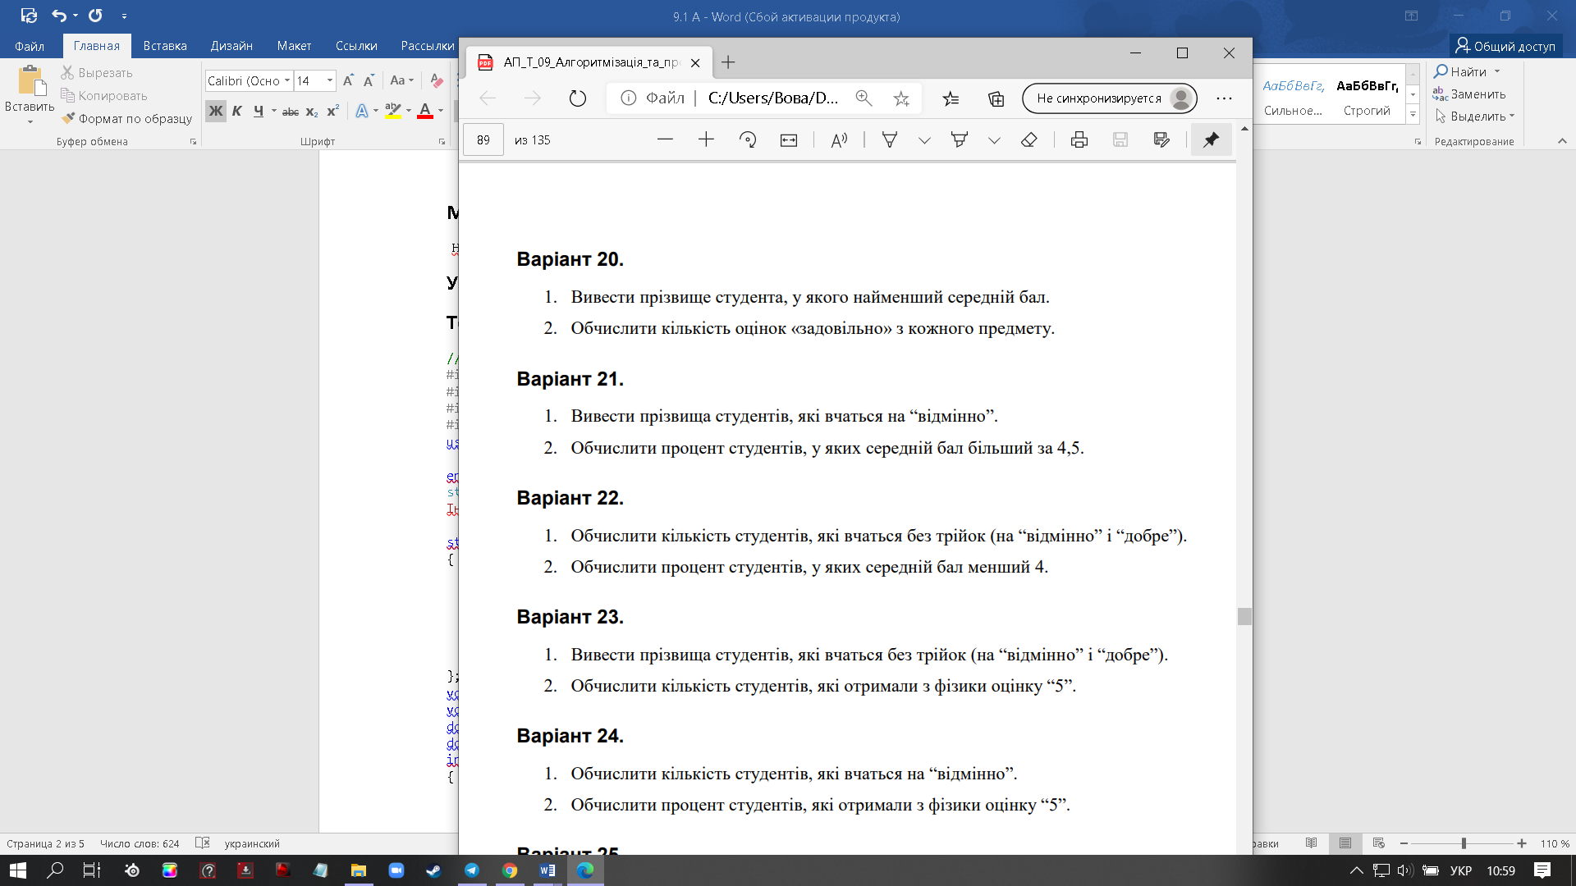

**Текст програми**

#include <iomanip>

#include <string>

#include <Windows.h>

using namespace std;

enum Spec { KN, INF, ME, FI, TN };

string SpecStr[] = { "Комп.наука", "Інформатика", "Математика та Економіка", "Фізика та Інформатика", "Трудове навчання" };

struct Student

{

string prizv;

int kurs;

Spec spec;

int physics;

int math;

union

{

int program;

int metods;

int pedag;

};

};

void Create(Student* p, const int N);

void Print(Student* p, const int N);

double LineSearch(Student* p, const int N);

double LineSearch1(Student* p, const int N);

int main()

{

SetConsoleCP(1251);

SetConsoleOutputCP(1251);

int N;

cout << "Введіть кількість студентів: "; cin >> N;

Student* p = new Student[N];

Create(p, N);

Print(p, N);

int cnt = LineSearch1(p, N);

cout << "Кількість студентів,які навчаються на відмінно та добре:" << endl;

cout << cnt << endl;

int proc = LineSearch(p, N);

cout << "Процент студентів, у яких середній бал менший 4:" << endl;

cout << proc <<'%'<< endl;

return 0;

}

void Create(Student* p, const int N)

{

int spec;

for (int i = 0; i < N; i++)

{

cout << "Студент № " << i + 1 << ":" << endl;

cin.get();

cin.sync();

cout << " прізвище: "; getline(cin, p[i].prizv);

cout << " курс: "; cin >> p[i].kurs;

cout << " Спеціальність: (0 - Комп.науки, 1 -Інформатика , 2 - Математика та економіка, 3 - Фізика та Інформатика,4 - Трудове навчання): ";

cin >> spec;

p[i].spec = (Spec)spec;

cout << " Оцінка по фізиці: ";cin >> p[i].physics;

cout << " Оцінка по математиці: ";cin >> p[i].math;

switch (p[i].spec)

{

case KN:

cout << " Оцінка по програмуванню : "; cin >> p[i].program;

break;

case INF:

cout << " Оцінка по чисельним методам : "; cin >> p[i].metods;

break;

case ME:

case FI:

case TN:

cout << " Оцінка з педагогіки: "; cin >> p[i].pedag;

break;

}

cout << endl;

}

}

void Print(Student* p, const int N)

{

cout << "=============================================================================="

<< endl;

cout << "| № | Прізвище | Курс | Спеціальність | Фізика | Математика | Предмет по фаху |"

<< endl;

cout << "-------------------------------------------------------------------------"

<< endl;

for (int i = 0; i < N; i++)

{

cout << "|" << setw(3) << right << i + 1 << " ";

cout << "| " << setw(6) << left << p[i].prizv << "| " << setw(4) << right << p[i].kurs << " "

<< "| " << setw(6) << left << SpecStr[p[i].spec] << setw(4);

cout << " |" << setw(4) << right << p[i].physics << setw(4) << right << "| ";

cout << setw(4) << right << p[i].math << setw(4) << right << " | ";

switch (p[i].spec)

{

case KN:

cout << setw(4) << right << p[i].program << setw(8) << right << " | "<<endl;

break;

case INF:

cout << setw(4) << right << p[i].metods << setw(8) << right << " | " << endl;

break;

case ME:

case FI:

case TN:

cout << setw(4) << right << p[i].pedag << setw(8) << right << "| " << endl;

break;

}

}

cout << "==============================================================================" << endl;

}

double LineSearch(Student* p, const int N) {

int n = 0,k=0;

for (int i = 0; i < N; i++)

{

n++;

switch (p[i].spec)

{

case KN:

if (((p[i].program + p[i].physics + p[i].math) / 3) < 4)

k++;

break;

case INF:

if (((p[i].metods + p[i].physics + p[i].math) / 3) < 4)

k++;

break;

case ME:

case FI:

case TN:

if (((p[i].pedag + p[i].physics + p[i].math) / 3) < 4)

k++;

break;

}

}

return 100*k/n;

}

double LineSearch1(Student* p, const int N) {

int n = 0;

for (int i = 0; i < N; i++)

{

switch (p[i].spec)

{

case KN:

if ((p[i].program>3) && (p[i].physics>3) && (p[i].math>3))

n++;

break;

case INF:

if ((p[i].metods > 3) && (p[i].physics > 3) && (p[i].math > 3))

n++;

break;

case ME:

case FI:

case TN:

if ((p[i].pedag > 3) && (p[i].physics > 3) && (p[i].math > 3))

n++;

break;

}

}

return n;

}

**Unit-test**

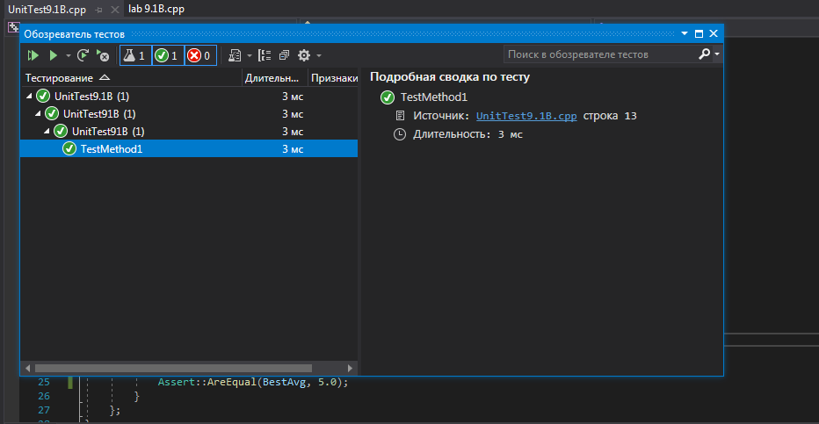

#include "pch.h"

#include "CppUnitTest.h"

#include <iostream>

#include <iomanip>

#include <string>

#include <Windows.h>

#include "../Lab 9.1B/Lab 9.1(B).cpp"

using namespace Microsoft::VisualStudio::CppUnitTestFramework;

namespace UnitTest1

{

TEST_CLASS(UnitTest1)

{

public:

TEST_METHOD(TestMethod1)

{

struct Student

{

int physics;

int math;

int inform;

};

int N = 3;

Student* p = new Student[N];

p[0].physics = 2;

p[0].math = 2;

p[0].inform = 2;

p[1].physics = 4;

p[1].math = 5;

p[1].inform = 4;

p[2].physics = 4;

p[2].math = 5;

p[2].inform = 3;

double res = LineSearch(p, N);

Assert::AreEqual(res, 1);

}

};

}

**Cтрукутурна схема**

**Посилання на git-репозиторій з проектом:**

[**https://github.com/VolodymyrShkrynda/9.1-A.git**](https://github.com/VolodymyrShkrynda/9.1-A.git)

**Висновок:** на цій лабораторній роботі я навчився опрацьовувати масиви структур з об’єднаннями.